**INNOVACIÓN EN TECNOLOGÍAS DE LA INFORMACIÓN Y SU INFLUENCIA EN EL DIRECCIONAMIENTO ESTRATÉGICO PARA PYMES DE SANTIAGO DE CALI**

**METODOLOGÍA**

Etapas:

1. Organización de datos.
2. Análisis de información bruta.
3. Análisis e imputación de datos faltantes.
4. Análisis de información imputada.

Se espera que los resultados obtenidos en las etapas 2 y 4 no varíen significativamente, es decir, se conserven las relaciones entre las variables estudiadas. Esto servirá como control para los análisis posteriores.

1. Ajuste y evaluación del modelo PLS-PM.

**Etapa 1. Organización de datos**

Codificación de variables en su escala de medición adecuada:

* Variables categóricas en escalas: nominal y ordinal.
* Variables con opción de respuesta múltiple en tantas variables nominales como opciones de respuesta se disponga.

Para todo el conjunto de variables se omitieron las categorías asociadas a mediciones negativas o ambiguas. Ejemplo, categorías de respuesta: NO SABE, NO TIENE, NO APLICA; ya que se consideró que estas categorías de respuesta no tienen un aporte relevante a la explicación de los constructos definidos.

Por otro lado, se añadió la restricción de conservar las variables con un porcentaje de datos faltantes inferior al 15% (16 datos faltantes como máximo por variable). Esto con el fin de realizar la posterior imputación de los mismos sin afectar la calidad de los datos imputados.

Finalmente, se eliminó del estudio la información correspondiente a una empresa dedicada a la reparación y fabricación de piezas para maquina industrial la cual no cuenta con red de datos, lo que implica que la sección de REDES en el cuestionario carece de todas las respuestas para las variables asociadas; por lo tanto la muestra definitiva queda conformada por 106 PYMES de la ciudad.

**Etapa 2. Análisis de información bruta**

Especificación de constructos a analizar. Para estudiar el papel que desempeña la innovación tecnológica sobre el direccionamiento estratégico de la población objetivo, se definieron a priori los siguientes constructos o variables latentes (medidas a partir de ítems del cuestionario aplicado) y su papel en el modelo estructural:

|  |  |
| --- | --- |
| Constructo | Papel a desempeñar |
| Innovación en Hardware | Predictora |
| Innovación en Software | Predictora |
| Innovación en Redes y Comunicación | Predictora |
| Direccionamiento Estratégico | Respuesta |
| Variables de control | Control |

Debido a que el interés del estudio radica en la exploración de relaciones entre los constructos definidos, como primera medida se examinaron las relaciones entre todos los posibles pares de variables mediante test de independencia Chi-cuadrado.

**Etapa 3. Análisis e imputación de datos faltantes**

En la presente etapa se verificó la proporción de datos faltantes por variable y por casos, con el propósito de determinar la influencia que se obtendría con la imputación de dicha información faltante.

Posterior a esto, se hizo uso de la técnica de imputación múltiple de datos: ***Multivariate imputation by chained equations*** (Van Buuren & Groothuis-Oudshoorn, 2011) la cual realiza la imputación de los valores faltantes a partir de regresiones secuenciales por variable mediante un algoritmo iterativo que permite medir la consistencia de las estimaciones obtenidas y manejar variables de diferentes tipos (numéricas o categóricas).

**Etapa 4. Análisis de información imputada**

Con el propósito de comparar los resultados obtenidos con la información sin imputar e imputada de la matriz de asociación, se efectuó un Test de Mantel para analizar la correlación entre las matrices de asociación usando el coeficiente de correlación no paramétrico de Spearman.

Posterior a esto, se realizó un proceso de cuantificación óptima de la matriz de datos imputados mediante un **Análisis de Componentes Principales no Lineal** (Meulman & Heiser, 1995), esto con el propósito de cuantificar las categorías de respuesta de las variables categóricas; lo cual facilitó en los posteriores análisis la utilización de técnicas para variables cuantitativas.

Finalmente, se realizó la aplicación del Análisis de Componentes Principales, PCA (*Principal Component Analysis* en inglés) para las variables que definen cada uno de los constructos con el fin de identificar asociaciones de interés que permitan refinar la definición de cada constructo.

**Etapa 5. Ajuste y evaluación del modelo PLS-PM**

**RESULTADOS**

Como primera medida se presentan los resultados del test de independencia Chi-cuadrado, calculado para todos los posibles pares de variables. Como se puede observar en el heatmap de la Figura 1 existen pequeños parches de color rojo que corresponden a valores-p relativamente bajos, lo que indica asociaciones significativas entre grupos de variables, en este sentido utilizando un nivel de significancia α=0.05 obtenemos un porcentaje del 7.8% de asociaciones significativas entre todas las comparaciones por pares de variables, dando a entender que probablemente existen patrones de relación en los datos que es necesario explorar. Estos cálculos se realizan con la información original, es decir, sin realizar la imputación de valor faltante alguno.

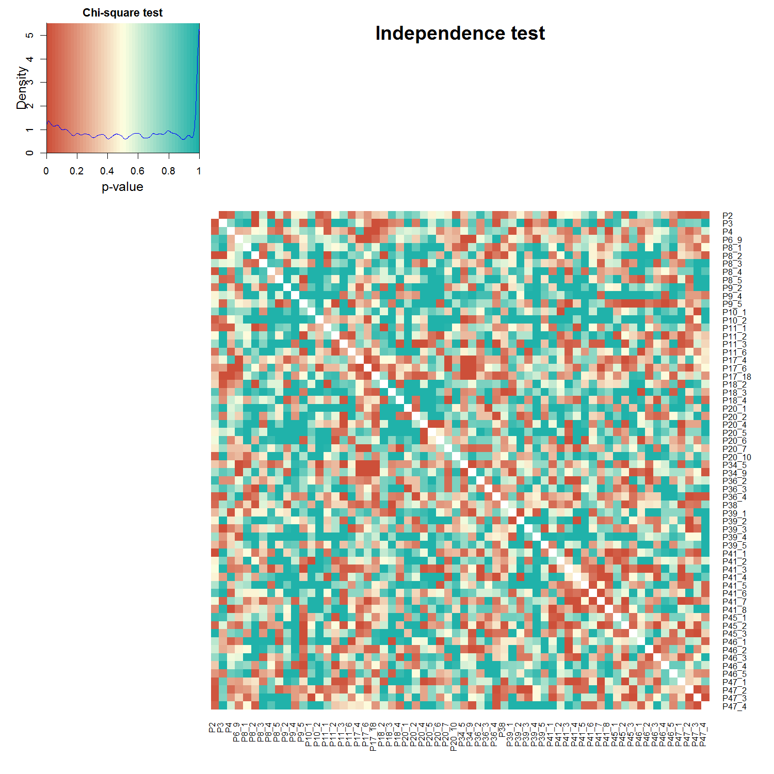

Figura 1. Valores-p correspondientes al test de independencia Chi-cuadrado entre todos los posibles pares de variables, la diagonal superior e inferior contiene los mismos valores

Por otro lado, el número de datos faltantes se evaluó desde diferentes puntos de vista, por un lado se tiene que el porcentaje de datos faltantes por variables respecto al número total de columnas[1] equivale a un 18% de las variables; mientras la relación por casos alcanza un cuarto del total de filas de la matriz, en este sentido si se ajusta el modelo únicamente con las filas que contienen la totalidad de la información se está perdiendo un 25% de empresas que pueden aportar en la explicación de las relaciones teóricas planteadas (ver Figura 2).

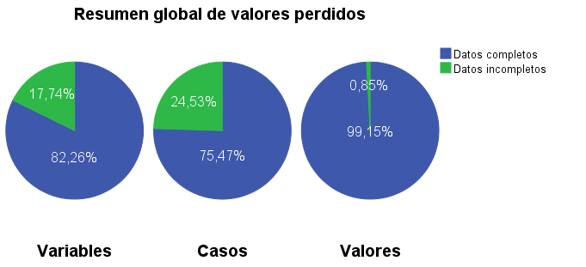

Figura 2. Porcentaje de datos faltantes desde diferentes perspectivas

Paso siguiente se realizó la exploración del patrón de datos faltantes como se exhibe en la Figura 3. Los espacios en blanco representan los vacíos de información en la matriz de datos. Como puede observarse la distribución de los valores faltantes en la matriz de información no parece presentar un patrón definido, por tanto, el proceso de imputación de datos faltantes se maneja desde un marco de referencia aleatorio.



Figura 3. Patrón de datos faltantes en la matriz de datos

Para efectuar la imputación de los valores faltantes mediante el procedimiento *Multivariate imputation by chained equations* se construyeron un total de 50 matrices de datos a través de 5 iteraciones múltiples. Con este método se logra determinar la estabilidad de las imputaciones y se selecciona como matriz de análisis final el valor con mayor frecuencia por dato faltante[2].

Con la nueva matriz de datos incluyendo los valores imputados se obtuvo un porcentaje de asociaciones significativas del 8.0% entre pares de variables (ver Figura 4).

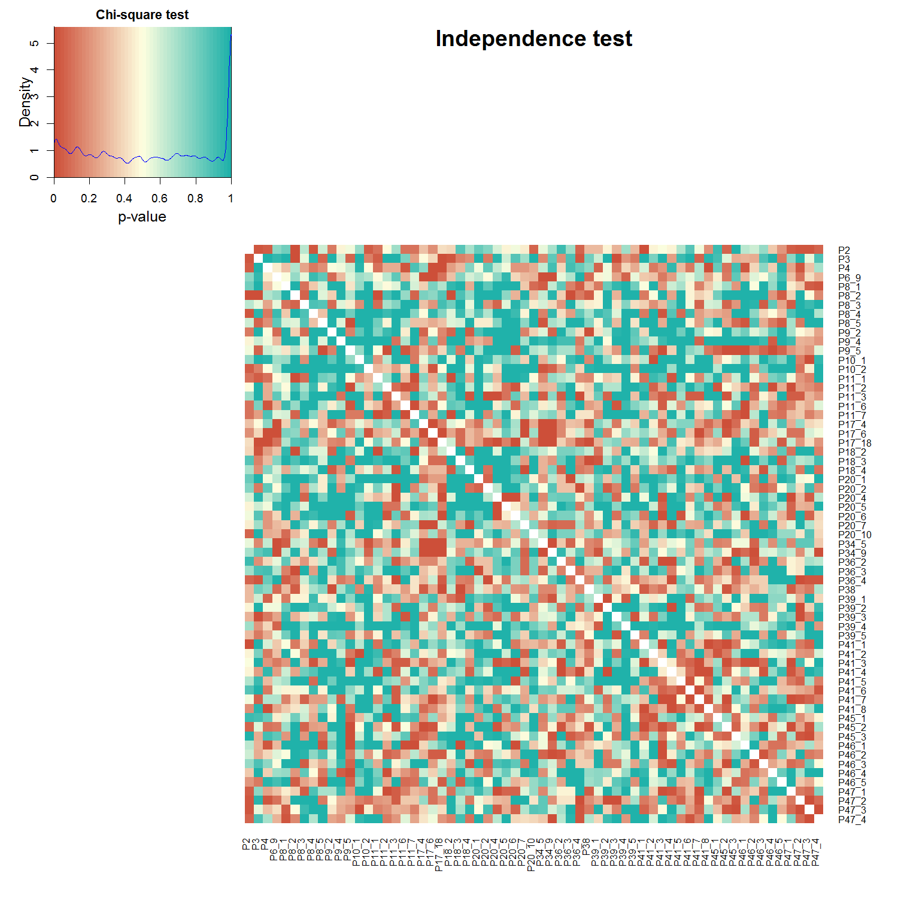

Figura 4. Valores-p correspondientes al test de independencia Chi-cuadrado entre todos los posibles pares de variables sobre la matriz de datos imputados

Adicional a esto se estudió la similaridad de las matrices de asociación a través del Test de Mantel realizando 10.000 permutaciones para obtener una aproximación realista de la significancia del test.

Mantel statistic based on Spearman's rank correlation rho

Mantel statistic r: 0.969

Significance: 9.999e-05

Obteniendo una correlación entre las matrices de asociación de datos aproximada del 97%, lo que indica una mínima perdida en la estructura de asociaciones entre las matrices de asociación de datos originales e imputados.

Para estudiar la asociación entre variables desde el punto de vista de cada uno de los constructos, se aplicó un PCA para los constructos que constituyeron las variables explicativas del modelo.

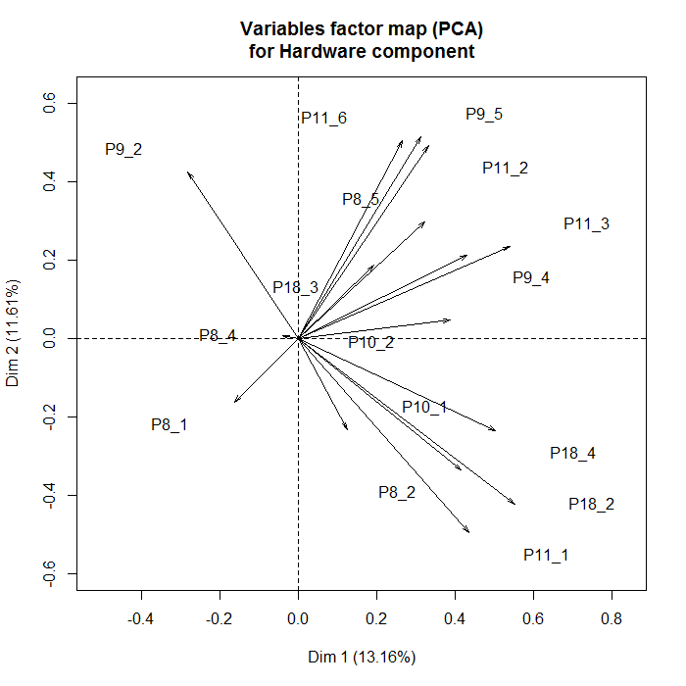

Figura 5. Mapa factorial de variables, componente HARDWARE

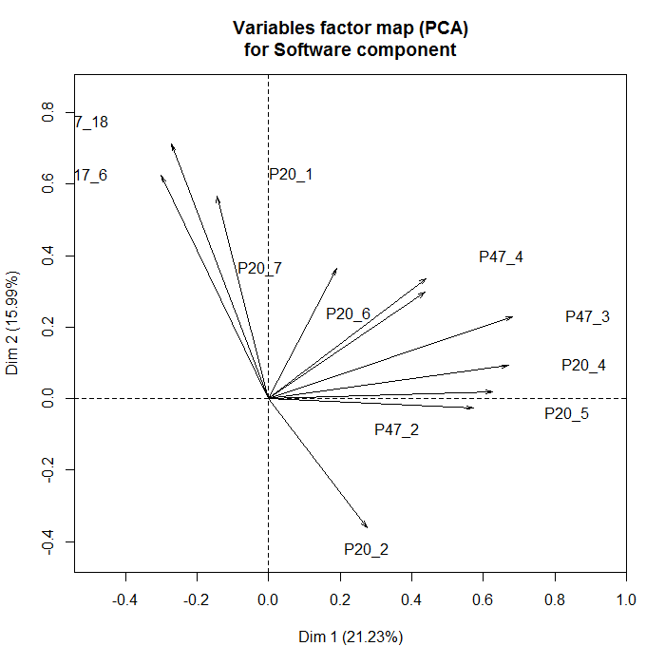

Figura 6. Mapa factorial de variables, componente SOFTWARE

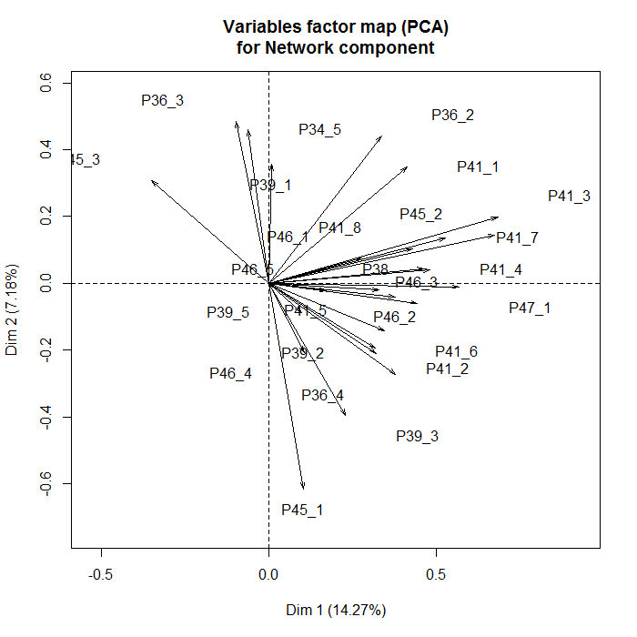

Figura 7. Mapa factorial de variables, componente REDES DE COMUNICACIÓN

Finalmente, en términos del ajuste del modelo obtenemos cargas positivas para todas las variables respecto a sus constructos, indicando así una correlación positiva entre cada una de las variables que definen la respectiva variable latente; excepto para dos variables de la componente de innovación en hardware (ver Figura 8).

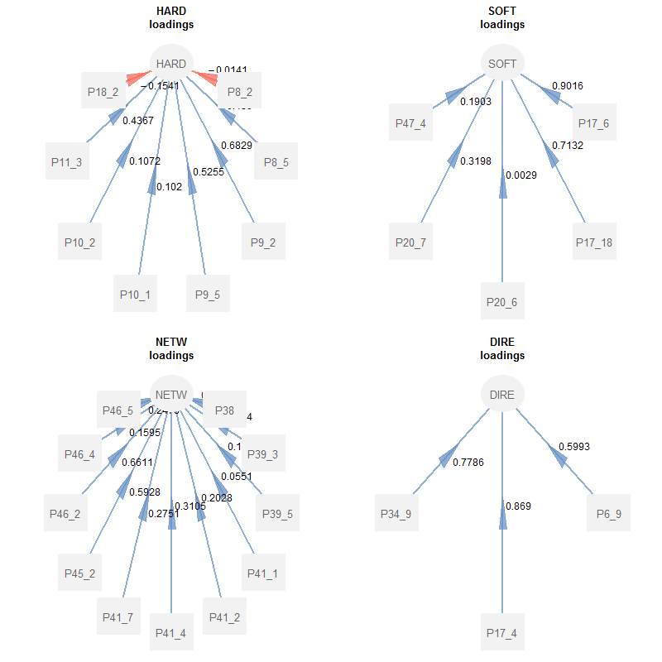

Figura 8. Cargas factoriales de las variables observadas al constructo.

Además de analizar las cargas de las variables con su respectivo constructo también se presenta a continuación las cargas cruzadas es decir la correlación que presenta cada una de las variables medidas con los demás constructos definidos, esto nos permite concluir de igual manera la adecuación de dichas variables para la explicación de las variables latentes (ver Figura 9).

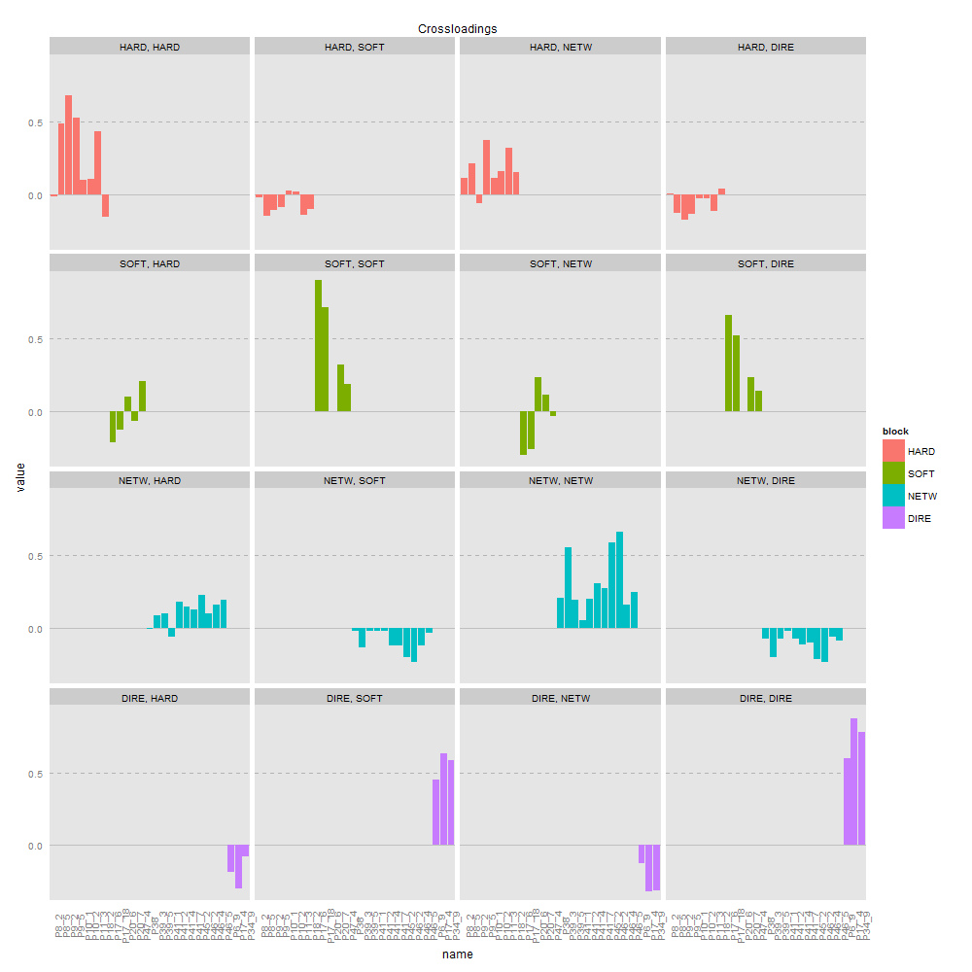

Figura 9. Cargas cruzadas entre los diferentes constructos

Es de notar que las variables que definen cada uno de los constructos muestran los niveles más altos de asociación a diferencia de la asociación que se presenta entre estos y los demás constructos, lo que permite concluir la adecuación de los cargas y variables utilizadas.

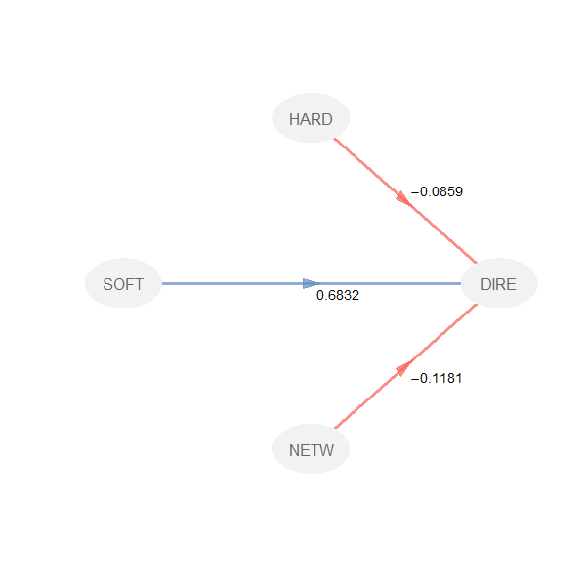

Figura 10. Coeficientes del modelo estructural

Evaluando el modelo estructural en la Figura 10, observamos el aporte positivo de la innovación en software sobre el direccionamiento estratégico de las empresas estudiadas este presenta una correlación del 68% a diferencia de la innovación en hardware y redes que aunque presentan estimaciones negativas del aporte al direccionamiento estratégico en base a los valores-p obtenidos de la significancia de los parámetros del modelo estos no pueden descartarse ser estadísticamente distintos de cero, por tanto tener un aporte bajo o nulo (Tabla 1).

Ajustar un modelo de regresión Ridge para tener en cuenta el efecto de la multicolinealidad entre las variables explicativas del modelo final, cuyas estimaciones no difieren significativamente. Probar con técnicas de regularización para ver si cambia sustancialmente los resultados del modelo. Todo esto con el fin de minimizar el efecto de la multicolinealidad entre los regresores.

Listo, al utilizar regresión Ridge obtenemos una reducción en el error de predicción del 11% en comparación con el modelo de regresión lineal convencional. Por su parte, utilizando una corrección mediante regresión LASSO obtenemos una reducción del 40%.

Tabla 1. Resumen de los parámetros del modelo

|  |  |  |  |  |
| --- | --- | --- | --- | --- |
|  | *Estimate* | *Std. Error* | *t-value* | *p-value* |
| *Innovación en hardware* | -0.086 | 0.069 | -1.252 | 0.213 |
| *Innovación en software* | 0.683 | 0.069 | 9.905 | 0 |
| *Innovación en redes* | -0.118 | 0.071 | -1.669 | 0.098 |

**BIBLIOGRAFÍA**

Meulman, J. J., & Heiser, W. J. (1995). Principal Components Analysis With Nonlinear Optimal Scaling Transformations for Ordinal and Nominal Data (pp. 49–70).

Sanchez, G. (2013). *PLS Path Modeling with R*.

Van Buuren, S., & Groothuis-Oudshoorn, K. (2011). Multivariate Imputation by Chained Equations. *Journal Of Statistical Software*, *45*(3), 1–67. doi:10.1177/0962280206074463

1. Esto quiere decir: el número de variables que contienen al menos un dato faltante respecto al número total de columnas.
2. Por cada dato faltante se obtienen múltiples valores imputados y se selecciona como valor definitivo la categoría con mayor frecuencia.